**1. Overallocation**

**Gerenciamento de memória**

A rotina de **Overallocation** em Python está relacionada ao gerenciamento de memória dinâmica de estruturas de dados como listas. Em Python, as listas são implementadas como arrays dinâmicos, o que significa que elas podem crescer ou diminuir conforme necessário. Para otimizar o desempenho, o Python usa uma técnica chamada **Overallocation** (ou "sobre-alocação") para evitar realocações frequentes de memória à medida que a lista cresce, garantindo desempenho **O(n)** amortizado para uma sequencia longa de adições como na Figura 1.0, além da preveção contra o transbordamento de buffer.

*(Este estudo será focado na técnica de Overallocation em listas baseadas em arrays, enquantos outras estruturas como HashSet e HashMap, utilzam tabelas hash para armazenar elementos, mas também implementam o conceito de redimensionamento dinâmico, porém com suas próprias implementações.)*

**Exemplo de código em python que gera Overallocation:**

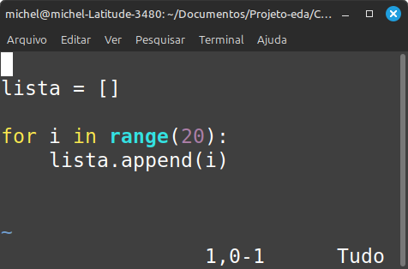

**Figura 1.0**

Em outras linguagens como C, a adição de elementos fora dos limites de um array não é verificado pelo compilador ou runtime. Isso pode levar a comportamentos indefinidos, como sobrescrever regiões de memória adjacentes, o que é a base para explorações de **buffer overflow**. Na Tabela 1.0 e no gráfico da figura 1.1, podemos analisar uma relação entre adição de elementos, redimensionamento do array e tamanho em bytes incluindo o Overhead da estrutura interna usada pelo CPython (Interpretador do Python) para representar listas em Python.

**Tabela de redimencionamento do array de implementação da lista:**

|  |  |  |  |  |  |  |  |  |
| --- | --- | --- | --- | --- | --- | --- | --- | --- |
| Elementos  (qtde) | Array  (Slots) | Lista  (Bytes) | Elementos  (qtde) | Array  (Slots) | Lista  (Bytes) | Elementos  (qtde) | Array  (Slots) | Lista  (Bytes) |
| 0 | 0 | 40 | 7 | 8 | 104 | 14 | 16 | 168 |
| 1 | 4 | 72 | 8 | 8 | 104 | 15 | 16 | 168 |
| 2 | 4 | 72 | 9 | 16 | 168 | 16 | 16 | 168 |
| 3 | 4 | 72 | 10 | 16 | 168 | 17 | 24 | 232 |
| 4 | 4 | 72 | 11 | 16 | 168 | 18 | 24 | 232 |
| 5 | 8 | 104 | 12 | 16 | 168 | 19 | 24 | 232 |
| 6 | 8 | 104 | 13 | 16 | 168 | 20 | 24 | 232 |

**Tabela 1.0**

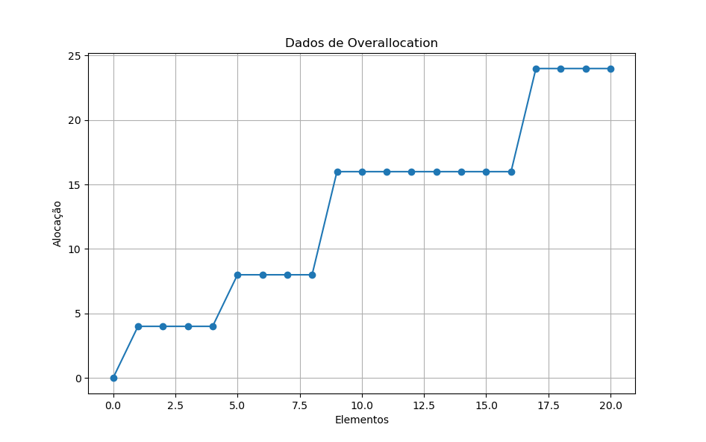

**Figura 1.1**

Vale ressaltar que em Python, não há um forma oficial ou direta para manipular arrays ou acessar a capacidade do array alocado para os elementos de uma lista, porque esse é um detalhe interno da implementação do CPython, que mais a frente será detalhado, na seção 1.1. No entanto, você pode usar uma combinação de técnicas para acessar indiretamente esse valor, que está no campo **allocated** pertencente ao objeto do tipo **PyListObject** (estrutura interna usada pelo CPython para representar listas em Python). Como mostra na figura 1.2, o código utilizado para obter esses valores, utilizando a biblioteca **ctypes** para acessar a estrutura interna de uma lista.

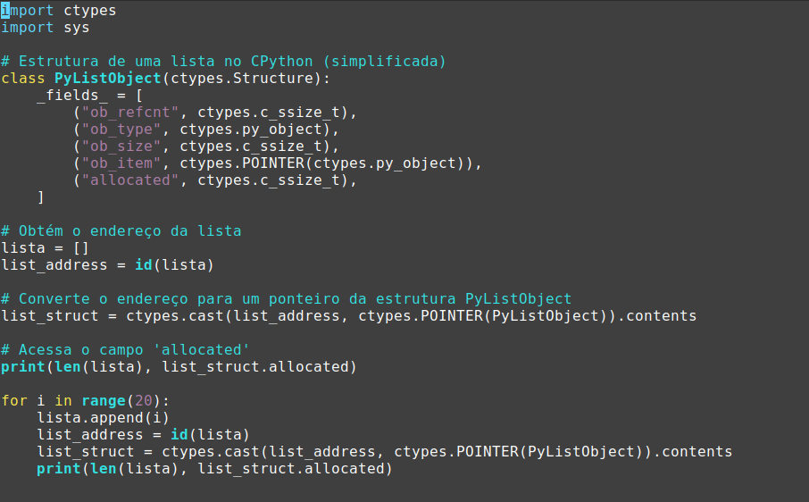

**Figura 1.2**

**1.1 Análise da Função list_resize:**

Vamos começar analisando o código da função **list_resize** no CPython, que está definida no código-fonte do Cpython, em (cpython/Objects/listobjects.c). Ela é responsável por redimensionar uma lista (list) quando necessário. Essa função é crucial para o funcionamento eficiente e seguro das listas em Python, especialmente durante operações como append, insert, ou extend.

Na figura 1.3 podemos ver na primeira linha, a assinatura da função e os seus parâmetros. O parâmetro **\*self** éumponteiro que aponta para um objeto do tipo **PyListObject,** neste caso, alista que está sendo redimensionada, enquanto o **newsize** é onovo tamanho desejado para a lista, do tipo **Py_ssize_t**. A variável local **new_allocated** do tipo **size_t,** é o novo tamanho que será alocado para a lista após o redimensionamento, e a **allocated** do tipo **Py_ssize_t**,refere-se ao tamanho já alocado no campo **allocated** do objeto de lista **self.**

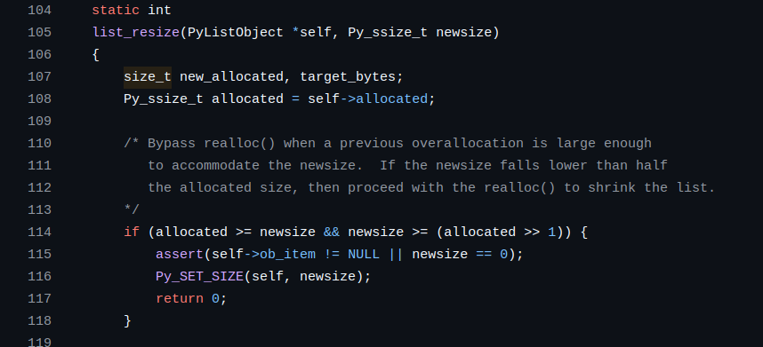

**Figura 1.3**

**/ Estrutura PyListObject:**

A estrutura **PyListObject** é definida no código-fonte do CPython em (Include/cpython

/listobject.h). Ela contém os seguintes campos principais:

**1. PyObject_VAR_HEAD**: É um cabeçalho padrão para objetos de tamanho variável em Python. Contém campos como ob_size, que armazena o número de elementos atualmente na lista (equivalente a **len(lista)** em Python).

**2. ob_item**: É um ponteiro para um array de ponteiros (**PyObject \*\***), onde cada elemento do array é um ponteiro para um objeto Python (os elementos da lista). Esse array é alocado dinamicamente e redimensionado conforme necessário.

**3. allocated**: É um campo do tipo **Py_ssize_t** que armazena o número de slots de memória alocados para a lista. Esse valor representa a capacidade atual da lista, ou seja, quantos elementos a lista pode armazenar sem precisar realocar memória.

**/ Tipo Py_ssize_t:**

**Py_ssize_t,** é um tipo de dado inteiro com sinal (**signed integer**) definido no código-fonte do CPython. Ele é tipicamente um **typedef** para um tipo de dado nativo da plataforma, como **ssize_t**. Ele é amplamente utilizado em várias partes da implementação do CPython para representar tamanhos, índices e contagens de elementos em estruturas de dados como listas, tuplas, strings, etc.Ele ajuda a evitar problemas de estouro de buffer **(buffer overflow)** e outros problemas relacionados ao uso incorreto de tipos de dados inteiros, principalmente em sistemas de 64 bits. A definição exata pode variar dependendo da plataforma e do compilador, mas geralmente é um inteiro de 32 ou 64 bits, dependendo da arquitetura do sistema.

**a) Tamanho Adequado para Índices e Contagens:**

Em sistemas de 64 bits, o espaço de endereçamento de memória é muito maior do que em sistemas de 32 bits. Isso significa que objetos Python (como listas, strings, etc.) podem ter um número muito maior de elementos. Se um tipo de dado inadequado (como int, que geralmente tem 32 bits) fosse usado para representar índices ou tamanhos, ele poderia **transbordar** (**overflow**) ao tentar representar valores muito grandes. Por exemplo, em uma lista com mais de 2 bilhões de elementos (o limite de um int de 32 bits com sinal), o valor retornado seria incorreto. O **Py_ssize_t** é definido como um tipo de dado com sinal e com tamanho suficiente para acomodar o maior índice ou tamanho possível em uma plataforma específica. Em sistemas de 64 bits, ele geralmente é um inteiro de 64 bits, o que permite representar valores muito maiores sem risco de overflow.

**b) Consistência com o Tamanho de Ponteiros:**

Além disso, os ponteiros (endereços de memória) têm 64 bits de tamanho. Se um tipo de dado menor (como int de 32 bits) fosse usado para indexar ou contar elementos em uma estrutura de dados, ele poderia não ser capaz de cobrir todo o espaço de endereçamento disponível. Dessa forma, o **Py_ssize_t** é definido para ter o mesmo tamanho que os ponteiros na plataforma em que o CPython está sendo executado. Isso garante que ele possa ser usado de forma segura para indexar qualquer posição de memória válida.

**c) Prevenção de Comportamentos Inesperados:**

O uso de tipos de dados inadequados pode levar a comportamentos inesperados, como o **Estouro de buffer,** se um valor de índice ou tamanho for maior do que o tipo de dado pode suportar, ele pode "dar a volta" (**wrap around**) e resultar em um valor negativo ou incorreto. Isso pode causar acesso a regiões de memória inválidas, levando a falhas de segmentação (**segmentation faults**) ou corrupção de memória. **Falsos negativos** também podem ocorrer**,** em operações de comparação, um valor que transbordou pode ser interpretado como negativo, causando erros lógicos no código, como mostrado na figura 1.4, se esse valor fosse usado para acessar uma lista ou alocar memória, o resultado seria catastrófico.



Figura 1.4



Figura 1.5

**/ Verificação de Redimensionamento necessário:**

No próximo trecho do código da função **list_resize** (figura 1.6), o código verifica se o tamanho atualmente alocado (**allocated**) é suficiente para acomodar o novo tamanho (**newsize**), e se **allocated >= newsize** e **newsize** for pelo menos metade de **allocated**, o redimensionamento é evitado. Isso ocorre porque a lista já tem espaço suficiente para o novo tamanho, e não há necessidade de realocar memória, para aumentar ou diminuir a capacidade. Em seguida é verificado através de um **assert**, se o ponteiro **ob_item** não é nulo (**NULL**) **ou** se o novo tamanho (**newsize**) é zero. Se **newsize** for zero, é permitido que **ob_item** seja **NULL**, pois isso significa que o objeto está sendo redimensionado para um tamanho zero (ou seja, está sendo esvaziado). Na proxima linha, **Py_SET_SIZE(self, newsize)** define o tamanho do objeto **self** para o novo tamanho **newsize**, ou seja, atualiza o campo **ob_size** presente no cabeçalho do objeto de lista **self,** para refletir o novo tamanho. O **return 0;** Retorna o valor 0, que geralmente indica sucesso em funções que retornam um código de erro. Neste caso, o 0 significa que o redimensionamento foi bem-sucedido e não houve necessidade de realocar memória.

**Figura 1.6**



**Resumo dos cenários**

|  |  |  |  |  |
| --- | --- | --- | --- | --- |
| Cenário | allocated | newsize | If | comportamento |
| allocated > newsize newsize >= metade | 10 | 7 | true | Atualiza tamanho para 7, retorna 0. |
| newsize < metade | 10 | 4 | false | Necessário realocar memória |
| newsize = allocated | 10 | 10 | true | Atualiza tamanho para 10, retorna 0 |
| newsize > allocated | 10 | 15 | false | Necessário realocar memória |
| newsize == 0 | 10 | 0 | false | Necessário realocar memória |
| self->ob_item == null | 10 | 8 | true  (assert false) | AssertError  (newsize != 0) |

Tabela 1.1

**/ Cálculo do Novo Tamanho de Alocação:**

Se o redimentsionamento for necessário, o código calcula o novo tamanho alocado (**new_allocated**), (figura 1.7).

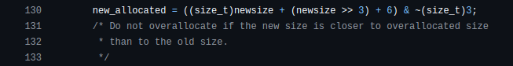

**Figura 1.7**

A formula **(newsize + (newsize >> 3) + 6)** adiciona uma margem de superalocação ao novo tamanho, onde **(newsize >> 3)** é um deslocamento a direita de 3 bits, ou seja, (**newsize >> 3**) = (**newsize / 2³**) = (**newsize / 8**)= **12,5%** do tamanho atual. O valor **6** é um **padding** (preenchimento) adicional, para garantir que a lista tenha espaço suficiente para crescer. O operador **& ~(size_t)3** arredonda o valor para o múltiplo de 4 mais proximo e menor que o valor. Isso é feito para alinhar a memória e melhorar a eficiência. Assim forma-se um padrão de crescimento como: 0, 4, 8, 16, 24, 32, 40, 52, 64, 76,(...).

**Exemplo:**

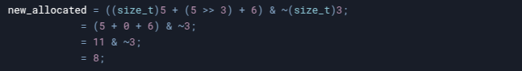

**Figura *1.8***

***Importante:*** O **new_allocated** também não transbordará, pois o tipo **size_t**, assegura o tamanho máximo possível de endereçamento. A superalocação é moderada, mas é suficiente para dar comportamento amortizado de tempo linear **O(n)**, sobre uma sequência longa de appends(). Logo em seguida é feita uma verificação se o crescimento necessário é maior do que a alocação extra calculada, como mostra na figura 1.9.

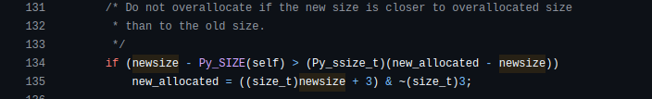

**Figura 1.9**

O código acompanha o comentário “ ***Não superaloque se o novo tamanho (newsize) estiver mais próximo do tamanho superalocado (new_allocated) do que do tamanho antigo (Py_SIZE(self))***”. Isso significa que o código irá verificar se a superalocação é realmente justificável, com intuito de evitar alocar memória extra desnecessariamente em certos casos. Dessa forma **(newsize - Py_SIZE(self))** representa o crescimento necessário, ou a quantidade de elementos a mais que se pretende adicionar, onde **newsize** é o novo tamanho desejado, e **Py_SIZE(self)** corresponde ao número atual de elementos presentes na lista. **(Py_ssize_t)(new_allocated – newsize)** representa a sobrealocação extra calculada, ou a quantidade de slots de memoria que serão alocados a mais do que a quatidade necessária para armazenar o **newsize**, onde **new_allocated** é a memória total calculada. Em sguida é feito um cast para o tipo **Py_ssize_t**.

Se condição for verdadeira, ou seja, se a diferença entre o novo tamanho e o tamanho atual for maior que a diferença entre a capacidade alocada e o novo tamanho, significa que o newsize está mais distante do tamanho atual (**Py_SIZE(self)**) do que a capacidade alocada (**new_allocated**). Nesse caso, o Python decide não usar a capacidade alocada atual como base e, em vez disso, ajusta **new_allocated** para um valor mais próximo de **newsize**, evitando alocação excessiva.

Em seguida é feita uma verificação se o **newsize** é igual a 0, nesse caso o código define **new_allocated** como 0. Isso ocorre quando a lista está sendo esvaziada. Como mostra na figura 2.0.



**Figura 2.0**

A função **ensure_shared_on_resize** é chamada para garantir que a lista compartilhe memória corretamente com outras estruturas, se necessário. Isso é importante para otimizar o uso de memória em cenários onde múltiplas listas compartilham os mesmos dados.



**Figura 2.1**

Na linha 142, o código se divide em duas partes por uma condição, dependendo de se o **GIL (Global Interpreter Lock)** está desabilitado ou não. O **GIL (Global Interpreter Lock)** é um mecanismo no CPython (a implementação padrão do Python) que garante que apenas uma thread execute código Python por vez. Ele é essencialmente um mutex (ou lock) que protege o interpretador Python, evitando que múltiplas threads executem código Python simultaneamente. Isso é necessário porque o gerenciamento de memória do CPython não é thread-safe (ou seja, não é seguro para execução concorrente). Neste caso, vamos considerar o GIL habilitado, que é o padrão atual de implementação do CPython. Logo o código segue para a linha 167.

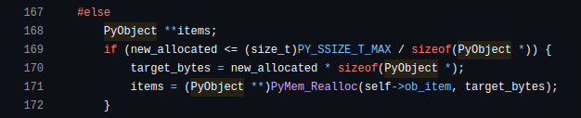

**Figura 2.2**

Na linha 167 **items** é uma variável temporária que será usada para armazenar o ponteiro para o novo bloco de memória realocado para um array de ponteiros de objetos Python ( **PyObject \*** ). Em seguida é feita uma verificação de de estouro de inteiro, onde **PY_SSIZE_T_MAX** é o valor máximo de um **Py_ssize_t**, em sistemas de 64 bits, por exemplo, é geralmente 2⁶³ - 1. O código verifica se **new_allocated** é pequeno o suficiente para que o total de bytes necessários não cause um estouro de inteiro ao exceder **PY_SSIZE_T_MAX.** Dessa forma **(size_t)PY_SSIZE_T_MAX / sizeof(PyObject *)** calcula o número máximo de elementos que podem ser alocados sem exceder o limite de **Py_ssize_t** em bytes, e verifica se é maior ou igual a nova alocação (**new_allocated**).

Se essa condição for verdadeira, segue para a proxima linha, onde o código calcula o tamanho em bytes necessários para armazenar a nova alocação (**new_allocated**) em ponterios **PyObject \***. Em seguida é chamada a função **PyMem_Realloc**, reponsável pelo gerenciamento de memória, semelhante ao realloc da biblioteca C padrão, mas otimizada para o interpretador. **PyMem_Realloc(self->ob_item, target_bytes)** realoca o bloco de memória apontado para **self->ob_item**  parar o novo tamanho **target_bytes**. O resultado então é atribuído a items.

O código segue para linha 181, onde é feito atualização do objeto (figura 2.3). Onde **self->ob_item** **= items** atuliza o ponteiro do array interno da lista para o novo bloco de memória realocado. Na linha seguinte **Py_SET_SIZE(self, newsize)** define o novo tamanho da lista (**newsize**), ou seja, atualiza o campo **ob_size**, que indica quantos elementos a lista contém atualmente. Logo após **self->allocated = new_allocated**, atualiza a capacidade alocada da lista para refletir o novo valor.

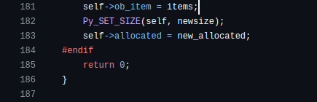

**Figura 2.3**

Caso a condição da linha 169 seja falsa, ou seja, se o total de bytes excede o **Py_SSIZE_T_MAX** o código não aloca memória, e atribui **items = null**. Em seguida define uma exceção Python de “sem memória” no interpretador. Por fim retorna -1 para indicar falha na função, e não segue para a atualização do objeto.

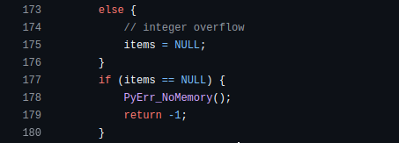

**Figura 2.4**